Міністерство освіти і науки України

НАЦІОНАЛЬНИЙ УНІВЕРСИТЕТ «ЛЬВІВСЬКА ПОЛІТЕХНІКА»

Інститут комп'ютерних технологій, автоматики та метрології

Кафедра ЕОМ



**Звіт**

**До лабораторної роботи №6**

# З дисципліни: «Кросплатформні засоби програмування»

На тему «Параметризоване програмування»

# Варіант №2

Виконав: ст. гр. КІ-301

Гавриляк Д. В.

Прийняв:

Майдан М. В.

Львів – 2023

**Мета:** оволодіти навиками параметризованого програмування мовою Java.

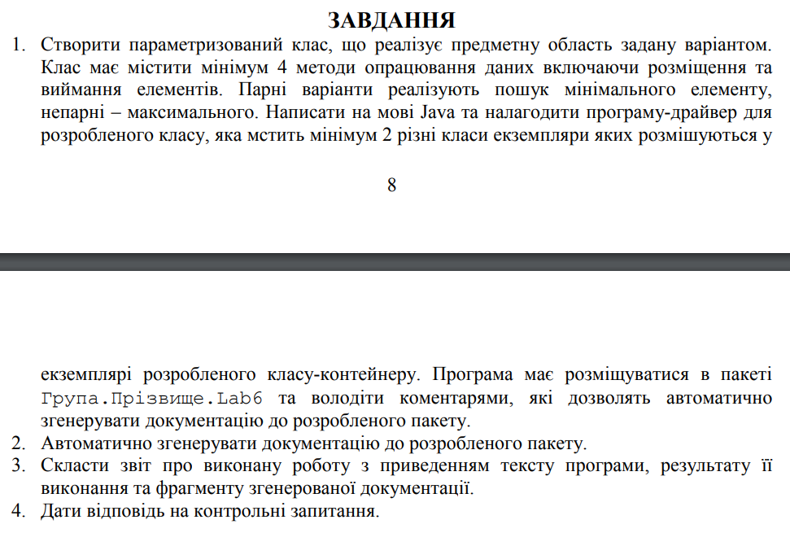



**Виконання:**

**Лістинг програми:**

public interface Numbers  
{  
 int getDecValue();  
 void PrintInfo();  
}

public class BinaryNumbers implements Numbers  
{  
 private String number;  
 private int value;  
  
  
 public BinaryNumbers(String number, int value) {  
 this.number = number;  
 this.value = value;  
 }  
  
 public String getNumber() {  
 return number;  
 }  
  
 public void setNumber(String number) {  
 this.number = number;  
 }  
  
 public int getValue() {  
 return value;  
 }  
  
 public void setValue(int value) {  
 this.value = value;  
 }  
  
 @Override  
 public int getDecValue() {  
 return value;  
 }  
  
 @Override  
 public void PrintInfo() {  
 System.*out*.println("Number in binary: " + number + ",\tvalue in dec: " + value);  
 }  
}

public class HexNumbers implements Numbers  
{  
 private String number;  
 private int value;  
  
  
 public HexNumbers(String number, int value) {  
 this.number = number;  
 this.value = value;  
 }  
  
 public String getNumber() {  
 return number;  
 }  
  
 public void setNumber(String number) {  
 this.number = number;  
 }  
  
 public int getValue() {  
 return value;  
 }  
  
 public void setValue(int value) {  
 this.value = value;  
 }  
  
 @Override  
 public int getDecValue() {  
 return value;  
 }  
  
 @Override  
 public void PrintInfo() {  
 System.*out*.println("Number in hex: " + number + ",\tvalue in dec: " + value);  
 }  
}

public class LinkedList<T extends Numbers> {  
 Node<T> head;  
  
 static class Node<T extends Numbers> {  
 T data;  
 Node<T> next;  
 Node(T d)  
 {  
 data = d;  
 next = null;  
 }  
 }  
  
 public void insert(T data)  
 {  
 Node<T> new_node = new Node<T>(data);  
 new_node.next = null;  
  
 if (this.head == null) {  
 this.head = new_node;  
 }  
 else {  
 Node<T> last = this.head;  
 while (last.next != null) {  
 last = last.next;  
 }  
  
 last.next = new_node;  
 }  
 }  
  
 public void printList()  
 {  
 Node<T> currNode = this.head;  
  
 System.*out*.print("LinkedList: \n");  
  
 while (currNode != null) {  
 System.*out*.print(" ");  
 currNode.data.PrintInfo();  
 currNode = currNode.next;  
 }  
 }  
  
 public T FindMax() //метод для пошуку максимального об'єкта  
 {  
 Node<T> maxNode = this.head;  
 T data = null;  
 while (maxNode.next != null) {  
 if(maxNode.data.getDecValue() < maxNode.next.data.getDecValue())  
 data = maxNode.data;  
  
 maxNode = maxNode.next;  
 }  
 return data;  
 }  
}

public class Main {  
 public static void main(String[] args) {  
 LinkedList<? super Numbers> list = new LinkedList<>();  
  
 list.insert(new HexNumbers("14D", 333));  
 list.insert(new BinaryNumbers("1 0110 0100 0011", 5699));  
 list.insert(new HexNumbers("593A", 22842));  
 list.insert(new HexNumbers("19BD", 6589));  
 list.insert(new BinaryNumbers("11 1101 1000", 984));  
 list.insert(new HexNumbers("E2F4", 58100));  
 list.insert(new BinaryNumbers("11 0101 1000", 856));  
 list.insert(new BinaryNumbers("10 0101 0111", 599));  
 list.insert(new HexNumbers("15C1", 5569));  
 list.insert(new BinaryNumbers("10 1001 1101", 669));  
  
 list.printList();  
 }  
}

**Результати:**

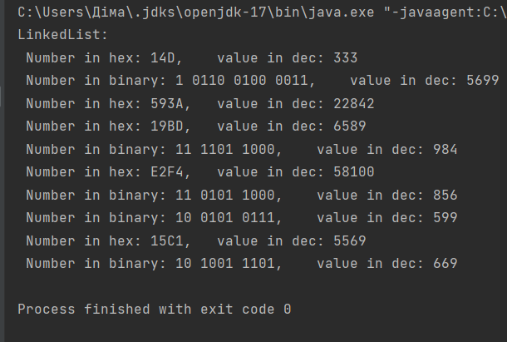

**Висновок:** оволодів навиками параметризованого програмування мовою Java.